ОПИСАНИЕ МЕСТОПОЛОЖЕНИЯ ГРАНИЦ
Публичный сервитут ВЛ 10КВ Ф.39/8 ОТ РП-2 ПС Б-3
(наименование объекта, местоположение границ которого описано (далее - объект))
Раздел 1
Сведения об объекте
№ п/п | Характеристики объекта |  |  |  |  |  |  |  |  | Описание характеристик
1 | 2 |  |  |  |  |  |  |  |  | 3
1. | Местоположение объекта |  |  |  |  |  |  |  |  | Ростовская область, район Белокалитвинский
2. | Площадь объекта +/- величина  погрешности определения площади (Р +/- Дельта Р) |  |  |  |  |  |  |  |  | 126526 +/- 124 м²
3. | Иные характеристики объекта |  |  |  |  |  |  |  |  | Публичный сервитут. В целях эксплуатации объекта энергетики ВЛ 10КВ Ф.39/8 ОТ РП-2 ПС Б-3. Срок публичного сервитута 49 лет. Обладатель публичного сервитута - публичное акционерное общество «Россети Юг» ИНН 6164266561, ОГРН1076164009096, почтовый адрес: 344002, г.Ростов-на-Дону, ул.Большая садовая, д.49, адрес электронной почты office@rosseti-yug.ru
Раздел 2
Сведения о местоположении границ объекта
1. Система координат МСК-61
2. Сведения о характерных точках границ объекта
Обозначение характерных точек границ |  |  | Координаты, м |  |  |  |  | Метод определения координат характерной точки |  |  | Средняя квадратическая погрешность положения характерной точки (Мt), м |  | Описание обозначения точки на местности (при наличии)
 |  |  | X |  | Y
1 |  |  | 2 |  | 3 |  |  | 4 |  |  | 5 |  | 6
1 |  |  | 525365.93 |  | 2286803.14 |  |  | Метод спутниковых геодезических измерений (определений) |  |  | 0.1 |  | -
2 |  |  | 525361.49 |  | 2286821.45 |  |  | Метод спутниковых геодезических измерений (определений) |  |  | 0.1 |  | -
3 |  |  | 525360.16 |  | 2286823.57 |  |  | Метод спутниковых геодезических измерений (определений) |  |  | 0.1 |  | -
4 |  |  | 525354.96 |  | 2286826.91 |  |  | Метод спутниковых геодезических измерений (определений) |  |  | 0.1 |  | -
5 |  |  | 525274.26 |  | 2286848.03 |  |  | Метод спутниковых геодезических измерений (определений) |  |  | 0.1 |  | -
6 |  |  | 525164.47 |  | 2286879.76 |  |  | Метод спутниковых геодезических измерений (определений) |  |  | 0.1 |  | -
7 |  |  | 525148.78 |  | 2286897.62 |  |  | Метод спутниковых геодезических измерений (определений) |  |  | 0.1 |  | -
8 |  |  | 525156.63 |  | 2286929.67 |  |  | Метод спутниковых геодезических измерений (определений) |  |  | 0.1 |  | -
9 |  |  | 525166.49 |  | 2287051.76 |  |  | Метод спутниковых геодезических измерений (определений) |  |  | 0.1 |  | -
10 |  |  | 525162.94 |  | 2287113.00 |  |  | Метод спутниковых геодезических измерений (определений) |  |  | 0.1 |  | -
11 |  |  | 525159.82 |  | 2287119.68 |  |  | Метод спутниковых геодезических измерений (определений) |  |  | 0.1 |  | -
2. Сведения о характерных точках границ объекта
Обозначение характерных точек границ |  |  | Координаты, м |  |  |  |  | Метод определения координат характерной точки |  |  | Средняя квадратическая погрешность положения характерной точки (Мt), м |  | Описание обозначения точки на местности (при наличии)
 |  |  | X |  | Y
1 |  |  | 2 |  | 3 |  |  | 4 |  |  | 5 |  | 6
12 |  |  | 525154.24 |  | 2287122.33 |  |  | Метод спутниковых геодезических измерений (определений) |  |  | 0.1 |  | -
13 |  |  | 525070.24 |  | 2287133.20 |  |  | Метод спутниковых геодезических измерений (определений) |  |  | 0.1 |  | -
14 |  |  | 525085.99 |  | 2287376.33 |  |  | Метод спутниковых геодезических измерений (определений) |  |  | 0.1 |  | -
15 |  |  | 525083.32 |  | 2287383.80 |  |  | Метод спутниковых геодезических измерений (определений) |  |  | 0.1 |  | -
16 |  |  | 525055.09 |  | 2287414.01 |  |  | Метод спутниковых геодезических измерений (определений) |  |  | 0.1 |  | -
17 |  |  | 525033.93 |  | 2287474.40 |  |  | Метод спутниковых геодезических измерений (определений) |  |  | 0.1 |  | -
18 |  |  | 525025.24 |  | 2287481.07 |  |  | Метод спутниковых геодезических измерений (определений) |  |  | 0.1 |  | -
19 |  |  | 524968.36 |  | 2287485.37 |  |  | Метод спутниковых геодезических измерений (определений) |  |  | 0.1 |  | -
20 |  |  | 524829.11 |  | 2287508.28 |  |  | Метод спутниковых геодезических измерений (определений) |  |  | 0.1 |  | -
21 |  |  | 524818.25 |  | 2287502.24 |  |  | Метод спутниковых геодезических измерений (определений) |  |  | 0.1 |  | -
22 |  |  | 524807.94 |  | 2287477.39 |  |  | Метод спутниковых геодезических измерений (определений) |  |  | 0.1 |  | -
23 |  |  | 524591.82 |  | 2287482.91 |  |  | Метод спутниковых геодезических измерений (определений) |  |  | 0.1 |  | -
24 |  |  | 524458.19 |  | 2287505.58 |  |  | Метод спутниковых геодезических измерений (определений) |  |  | 0.1 |  | -
2. Сведения о характерных точках границ объекта
Обозначение характерных точек границ |  |  | Координаты, м |  |  |  |  | Метод определения координат характерной точки |  |  | Средняя квадратическая погрешность положения характерной точки (Мt), м |  | Описание обозначения точки на местности (при наличии)
 |  |  | X |  | Y
1 |  |  | 2 |  | 3 |  |  | 4 |  |  | 5 |  | 6
25 |  |  | 524101.65 |  | 2287680.00 |  |  | Метод спутниковых геодезических измерений (определений) |  |  | 0.1 |  | -
26 |  |  | 523816.20 |  | 2288020.86 |  |  | Метод спутниковых геодезических измерений (определений) |  |  | 0.1 |  | -
27 |  |  | 523823.05 |  | 2288072.49 |  |  | Метод спутниковых геодезических измерений (определений) |  |  | 0.1 |  | -
28 |  |  | 523827.30 |  | 2288117.43 |  |  | Метод спутниковых геодезических измерений (определений) |  |  | 0.1 |  | -
29 |  |  | 523854.50 |  | 2288176.04 |  |  | Метод спутниковых геодезических измерений (определений) |  |  | 0.1 |  | -
30 |  |  | 523852.86 |  | 2288278.49 |  |  | Метод спутниковых геодезических измерений (определений) |  |  | 0.1 |  | -
31 |  |  | 523852.54 |  | 2288454.01 |  |  | Метод спутниковых геодезических измерений (определений) |  |  | 0.1 |  | -
32 |  |  | 524069.96 |  | 2288541.99 |  |  | Метод спутниковых геодезических измерений (определений) |  |  | 0.1 |  | -
33 |  |  | 524129.75 |  | 2288565.14 |  |  | Метод спутниковых геодезических измерений (определений) |  |  | 0.1 |  | -
34 |  |  | 524167.18 |  | 2288543.01 |  |  | Метод спутниковых геодезических измерений (определений) |  |  | 0.1 |  | -
35 |  |  | 524165.47 |  | 2288539.23 |  |  | Метод спутниковых геодезических измерений (определений) |  |  | 0.1 |  | -
36 |  |  | 524181.95 |  | 2288534.97 |  |  | Метод спутниковых геодезических измерений (определений) |  |  | 0.1 |  | -
37 |  |  | 524188.80 |  | 2288542.57 |  |  | Метод спутниковых геодезических измерений (определений) |  |  | 0.1 |  | -
2. Сведения о характерных точках границ объекта
Обозначение характерных точек границ |  |  | Координаты, м |  |  |  |  | Метод определения координат характерной точки |  |  | Средняя квадратическая погрешность положения характерной точки (Мt), м |  | Описание обозначения точки на местности (при наличии)
 |  |  | X |  | Y
1 |  |  | 2 |  | 3 |  |  | 4 |  |  | 5 |  | 6
38 |  |  | 524225.71 |  | 2288581.64 |  |  | Метод спутниковых геодезических измерений (определений) |  |  | 0.1 |  | -
39 |  |  | 524287.61 |  | 2288585.13 |  |  | Метод спутниковых геодезических измерений (определений) |  |  | 0.1 |  | -
40 |  |  | 524293.94 |  | 2288587.87 |  |  | Метод спутниковых геодезических измерений (определений) |  |  | 0.1 |  | -
41 |  |  | 524450.58 |  | 2288736.81 |  |  | Метод спутниковых геодезических измерений (определений) |  |  | 0.1 |  | -
42 |  |  | 524524.25 |  | 2288743.73 |  |  | Метод спутниковых геодезических измерений (определений) |  |  | 0.1 |  | -
43 |  |  | 524716.78 |  | 2288742.78 |  |  | Метод спутниковых геодезических измерений (определений) |  |  | 0.1 |  | -
44 |  |  | 524729.39 |  | 2288536.95 |  |  | Метод спутниковых геодезических измерений (определений) |  |  | 0.1 |  | -
45 |  |  | 524806.08 |  | 2288293.39 |  |  | Метод спутниковых геодезических измерений (определений) |  |  | 0.1 |  | -
46 |  |  | 524749.47 |  | 2288212.98 |  |  | Метод спутниковых геодезических измерений (определений) |  |  | 0.1 |  | -
47 |  |  | 524672.74 |  | 2288174.91 |  |  | Метод спутниковых геодезических измерений (определений) |  |  | 0.1 |  | -
48 |  |  | 524640.19 |  | 2288152.27 |  |  | Метод спутниковых геодезических измерений (определений) |  |  | 0.1 |  | -
49 |  |  | 524607.78 |  | 2288130.06 |  |  | Метод спутниковых геодезических измерений (определений) |  |  | 0.1 |  | -
50 |  |  | 524599.63 |  | 2288124.30 |  |  | Метод спутниковых геодезических измерений (определений) |  |  | 0.1 |  | -
2. Сведения о характерных точках границ объекта
Обозначение характерных точек границ |  |  | Координаты, м |  |  |  |  | Метод определения координат характерной точки |  |  | Средняя квадратическая погрешность положения характерной точки (Мt), м |  | Описание обозначения точки на местности (при наличии)
 |  |  | X |  | Y
1 |  |  | 2 |  | 3 |  |  | 4 |  |  | 5 |  | 6
51 |  |  | 524611.07 |  | 2288108.40 |  |  | Метод спутниковых геодезических измерений (определений) |  |  | 0.1 |  | -
52 |  |  | 524619.09 |  | 2288113.56 |  |  | Метод спутниковых геодезических измерений (определений) |  |  | 0.1 |  | -
53 |  |  | 524651.09 |  | 2288135.50 |  |  | Метод спутниковых геодезических измерений (определений) |  |  | 0.1 |  | -
54 |  |  | 524683.50 |  | 2288152.91 |  |  | Метод спутниковых геодезических измерений (определений) |  |  | 0.1 |  | -
55 |  |  | 524761.08 |  | 2288196.42 |  |  | Метод спутниковых геодезических измерений (определений) |  |  | 0.1 |  | -
56 |  |  | 524764.36 |  | 2288199.39 |  |  | Метод спутниковых геодезических измерений (определений) |  |  | 0.1 |  | -
57 |  |  | 524825.29 |  | 2288285.93 |  |  | Метод спутниковых геодезических измерений (определений) |  |  | 0.1 |  | -
58 |  |  | 524826.64 |  | 2288294.70 |  |  | Метод спутниковых геодезических измерений (определений) |  |  | 0.1 |  | -
59 |  |  | 524749.28 |  | 2288539.41 |  |  | Метод спутниковых геодезических измерений (определений) |  |  | 0.1 |  | -
60 |  |  | 524736.82 |  | 2288742.70 |  |  | Метод спутниковых геодезических измерений (определений) |  |  | 0.1 |  | -
61 |  |  | 524951.78 |  | 2288742.06 |  |  | Метод спутниковых геодезических измерений (определений) |  |  | 0.1 |  | -
62 |  |  | 525296.70 |  | 2288611.44 |  |  | Метод спутниковых геодезических измерений (определений) |  |  | 0.1 |  | -
63 |  |  | 525303.94 |  | 2288611.50 |  |  | Метод спутниковых геодезических измерений (определений) |  |  | 0.1 |  | -
2. Сведения о характерных точках границ объекта
Обозначение характерных точек границ |  |  | Координаты, м |  |  |  |  | Метод определения координат характерной точки |  |  | Средняя квадратическая погрешность положения характерной точки (Мt), м |  | Описание обозначения точки на местности (при наличии)
 |  |  | X |  | Y
1 |  |  | 2 |  | 3 |  |  | 4 |  |  | 5 |  | 6
64 |  |  | 525308.70 |  | 2288615.44 |  |  | Метод спутниковых геодезических измерений (определений) |  |  | 0.1 |  | -
65 |  |  | 525446.85 |  | 2288833.90 |  |  | Метод спутниковых геодезических измерений (определений) |  |  | 0.1 |  | -
66 |  |  | 526168.77 |  | 2288702.69 |  |  | Метод спутниковых геодезических измерений (определений) |  |  | 0.1 |  | -
67 |  |  | 526169.28 |  | 2288698.34 |  |  | Метод спутниковых геодезических измерений (определений) |  |  | 0.1 |  | -
68 |  |  | 526171.10 |  | 2288692.35 |  |  | Метод спутниковых геодезических измерений (определений) |  |  | 0.1 |  | -
69 |  |  | 526173.23 |  | 2288687.69 |  |  | Метод спутниковых геодезических измерений (определений) |  |  | 0.1 |  | -
70 |  |  | 526190.39 |  | 2288692.15 |  |  | Метод спутниковых геодезических измерений (определений) |  |  | 0.1 |  | -
71 |  |  | 526188.65 |  | 2288698.20 |  |  | Метод спутниковых геодезических измерений (определений) |  |  | 0.1 |  | -
72 |  |  | 526200.09 |  | 2288703.50 |  |  | Метод спутниковых геодезических измерений (определений) |  |  | 0.1 |  | -
73 |  |  | 526194.85 |  | 2288720.36 |  |  | Метод спутниковых геодезических измерений (определений) |  |  | 0.1 |  | -
74 |  |  | 526189.84 |  | 2288719.19 |  |  | Метод спутниковых геодезических измерений (определений) |  |  | 0.1 |  | -
75 |  |  | 525443.79 |  | 2288854.78 |  |  | Метод спутниковых геодезических измерений (определений) |  |  | 0.1 |  | -
76 |  |  | 525437.67 |  | 2288853.96 |  |  | Метод спутниковых геодезических измерений (определений) |  |  | 0.1 |  | -
2. Сведения о характерных точках границ объекта
Обозначение характерных точек границ |  |  | Координаты, м |  |  |  |  | Метод определения координат характерной точки |  |  | Средняя квадратическая погрешность положения характерной точки (Мt), м |  | Описание обозначения точки на местности (при наличии)
 |  |  | X |  | Y
1 |  |  | 2 |  | 3 |  |  | 4 |  |  | 5 |  | 6
77 |  |  | 525433.55 |  | 2288850.29 |  |  | Метод спутниковых геодезических измерений (определений) |  |  | 0.1 |  | -
78 |  |  | 525296.16 |  | 2288633.03 |  |  | Метод спутниковых геодезических измерений (определений) |  |  | 0.1 |  | -
79 |  |  | 524953.66 |  | 2288762.05 |  |  | Метод спутниковых геодезических измерений (определений) |  |  | 0.1 |  | -
80 |  |  | 524726.23 |  | 2288762.73 |  |  | Метод спутниковых геодезических измерений (определений) |  |  | 0.1 |  | -
81 |  |  | 524524.34 |  | 2288763.73 |  |  | Метод спутниковых геодезических измерений (определений) |  |  | 0.1 |  | -
82 |  |  | 524443.65 |  | 2288771.95 |  |  | Метод спутниковых геодезических измерений (определений) |  |  | 0.1 |  | -
83 |  |  | 524435.42 |  | 2288768.93 |  |  | Метод спутниковых геодезических измерений (определений) |  |  | 0.1 |  | -
84 |  |  | 524281.44 |  | 2288608.69 |  |  | Метод спутниковых геодезических измерений (определений) |  |  | 0.1 |  | -
85 |  |  | 524219.98 |  | 2288601.33 |  |  | Метод спутниковых геодезических измерений (определений) |  |  | 0.1 |  | -
86 |  |  | 524214.85 |  | 2288599.15 |  |  | Метод спутниковых геодезических измерений (определений) |  |  | 0.1 |  | -
87 |  |  | 524176.04 |  | 2288561.00 |  |  | Метод спутниковых геодезических измерений (определений) |  |  | 0.1 |  | -
88 |  |  | 524135.75 |  | 2288584.82 |  |  | Метод спутниковых геодезических измерений (определений) |  |  | 0.1 |  | -
89 |  |  | 524127.05 |  | 2288585.54 |  |  | Метод спутниковых геодезических измерений (определений) |  |  | 0.1 |  | -
2. Сведения о характерных точках границ объекта
Обозначение характерных точек границ |  |  | Координаты, м |  |  |  |  | Метод определения координат характерной точки |  |  | Средняя квадратическая погрешность положения характерной точки (Мt), м |  | Описание обозначения точки на местности (при наличии)
 |  |  | X |  | Y
1 |  |  | 2 |  | 3 |  |  | 4 |  |  | 5 |  | 6
90 |  |  | 524062.67 |  | 2288560.62 |  |  | Метод спутниковых геодезических измерений (определений) |  |  | 0.1 |  | -
91 |  |  | 523838.78 |  | 2288470.01 |  |  | Метод спутниковых геодезических измерений (определений) |  |  | 0.1 |  | -
92 |  |  | 523832.53 |  | 2288460.73 |  |  | Метод спутниковых геодезических измерений (определений) |  |  | 0.1 |  | -
93 |  |  | 523832.86 |  | 2288278.39 |  |  | Метод спутниковых геодезических измерений (определений) |  |  | 0.1 |  | -
94 |  |  | 523834.46 |  | 2288178.10 |  |  | Метод спутниковых геодезических измерений (определений) |  |  | 0.1 |  | -
95 |  |  | 523807.56 |  | 2288121.10 |  |  | Метод спутниковых геодезических измерений (определений) |  |  | 0.1 |  | -
96 |  |  | 523803.20 |  | 2288074.94 |  |  | Метод спутниковых геодезических измерений (определений) |  |  | 0.1 |  | -
97 |  |  | 523795.80 |  | 2288019.13 |  |  | Метод спутниковых геодезических измерений (определений) |  |  | 0.1 |  | -
98 |  |  | 523798.04 |  | 2288011.39 |  |  | Метод спутниковых геодезических измерений (определений) |  |  | 0.1 |  | -
99 |  |  | 524087.68 |  | 2287665.53 |  |  | Метод спутниковых геодезических измерений (определений) |  |  | 0.1 |  | -
100 |  |  | 524090.95 |  | 2287662.97 |  |  | Метод спутниковых геодезических измерений (определений) |  |  | 0.1 |  | -
101 |  |  | 524453.42 |  | 2287486.10 |  |  | Метод спутниковых геодезических измерений (определений) |  |  | 0.1 |  | -
102 |  |  | 524590.59 |  | 2287462.93 |  |  | Метод спутниковых геодезических измерений (определений) |  |  | 0.1 |  | -
2. Сведения о характерных точках границ объекта
Обозначение характерных точек границ |  |  | Координаты, м |  |  |  |  | Метод определения координат характерной точки |  |  | Средняя квадратическая погрешность положения характерной точки (Мt), м |  | Описание обозначения точки на местности (при наличии)
 |  |  | X |  | Y
1 |  |  | 2 |  | 3 |  |  | 4 |  |  | 5 |  | 6
103 |  |  | 524814.29 |  | 2287457.23 |  |  | Метод спутниковых геодезических измерений (определений) |  |  | 0.1 |  | -
104 |  |  | 524823.78 |  | 2287463.39 |  |  | Метод спутниковых геодезических измерений (определений) |  |  | 0.1 |  | -
105 |  |  | 524833.69 |  | 2287487.25 |  |  | Метод спутниковых геодезических измерений (определений) |  |  | 0.1 |  | -
106 |  |  | 524965.54 |  | 2287465.56 |  |  | Метод спутниковых геодезических измерений (определений) |  |  | 0.1 |  | -
107 |  |  | 525017.22 |  | 2287461.62 |  |  | Метод спутниковых геодезических измерений (определений) |  |  | 0.1 |  | -
108 |  |  | 525036.91 |  | 2287405.42 |  |  | Метод спутниковых геодезических измерений (определений) |  |  | 0.1 |  | -
109 |  |  | 525065.75 |  | 2287373.31 |  |  | Метод спутниковых геодезических измерений (определений) |  |  | 0.1 |  | -
110 |  |  | 525049.67 |  | 2287125.13 |  |  | Метод спутниковых геодезических измерений (определений) |  |  | 0.1 |  | -
111 |  |  | 525051.20 |  | 2287119.14 |  |  | Метод спутниковых геодезических измерений (определений) |  |  | 0.1 |  | -
112 |  |  | 525058.37 |  | 2287114.57 |  |  | Метод спутниковых геодезических измерений (определений) |  |  | 0.1 |  | -
113 |  |  | 525143.46 |  | 2287103.55 |  |  | Метод спутниковых геодезических измерений (определений) |  |  | 0.1 |  | -
114 |  |  | 525146.50 |  | 2287052.67 |  |  | Метод спутниковых геодезических измерений (определений) |  |  | 0.1 |  | -
115 |  |  | 525136.76 |  | 2286932.10 |  |  | Метод спутниковых геодезических измерений (определений) |  |  | 0.1 |  | -
2. Сведения о характерных точках границ объекта
Обозначение характерных точек границ |  |  | Координаты, м |  |  |  |  | Метод определения координат характерной точки |  |  | Средняя квадратическая погрешность положения характерной точки (Мt), м |  | Описание обозначения точки на местности (при наличии)
 |  |  | X |  | Y
1 |  |  | 2 |  | 3 |  |  | 4 |  |  | 5 |  | 6
116 |  |  | 525128.11 |  | 2286897.37 |  |  | Метод спутниковых геодезических измерений (определений) |  |  | 0.1 |  | -
117 |  |  | 525130.30 |  | 2286888.35 |  |  | Метод спутниковых геодезических измерений (определений) |  |  | 0.1 |  | -
118 |  |  | 525151.38 |  | 2286864.37 |  |  | Метод спутниковых геодезических измерений (определений) |  |  | 0.1 |  | -
119 |  |  | 525156.11 |  | 2286861.36 |  |  | Метод спутниковых геодезических измерений (определений) |  |  | 0.1 |  | -
120 |  |  | 525268.83 |  | 2286828.79 |  |  | Метод спутниковых геодезических измерений (определений) |  |  | 0.1 |  | -
121 |  |  | 525345.34 |  | 2286808.75 |  |  | Метод спутниковых геодезических измерений (определений) |  |  | 0.1 |  | -
122 |  |  | 525348.67 |  | 2286800.42 |  |  | Метод спутниковых геодезических измерений (определений) |  |  | 0.1 |  | -
1 |  |  | 525365.93 |  | 2286803.14 |  |  | Метод спутниковых геодезических измерений (определений) |  |  | 0.1 |  | -
3. Сведения о характерных точках части (частей) границы объекта
Обозначение характерных точек части границы |  |  | Координаты, м |  |  |  |  | Метод определения координат характерной точки |  |  | Средняя квадратическая погрешность положения характерной точки (Мt), м |  | Описание обозначения точки на местности (при наличии)
 |  |  | X |  | Y
1 |  |  | 2 |  | 3 |  |  | 4 |  |  | 5 |  | 6
- |  |  | - |  | - |  |  | - |  |  | - |  | -
Раздел 3
Сведения о местоположении измененных (уточненных) границ объекта
1. Система координат -
2. Сведения о характерных точках границ объекта
Обозначение характерных точек границ |  | Существующие координаты, м |  |  |  | Измененные (уточненные) координаты, м |  |  | Метод определения координат характерной точки |  |  | Средняя квадратическая погрешность положения характерной точки (Мt), м |  | Описание обозначения точки на местности (при наличии)
 |  | X |  | Y |  | X | Y |  |  |  |  |  |  | Описание обозначения точки на местности (при наличии)
1 |  | 2 |  | 3 |  | 4 | 5 |  | 6 |  |  | 7 |  | 8
- |  | - |  | - |  | - | - |  | - |  |  | -
3. Сведения о характерных точках части (частей) границы объекта
Обозначение характерных точек части границы |  | Существующие координаты, м |  |  |  | Измененные (уточненные) координаты, м |  |  | Метод определения координат характерной точки |  |  | Средняя квадратическая погрешность положения характерной точки (Мt), м |  | Описание обозначения точки на местности (при наличии)
 |  | X |  | Y |  | X | Y |  |  |  |  |  |  | Описание обозначения точки на местности (при наличии)
1 |  | 2 |  | 3 |  | 4 | 5 |  | 6 |  |  | 7 |  | 8
- |  | - |  | - |  | - | - |  | - |  |  | -

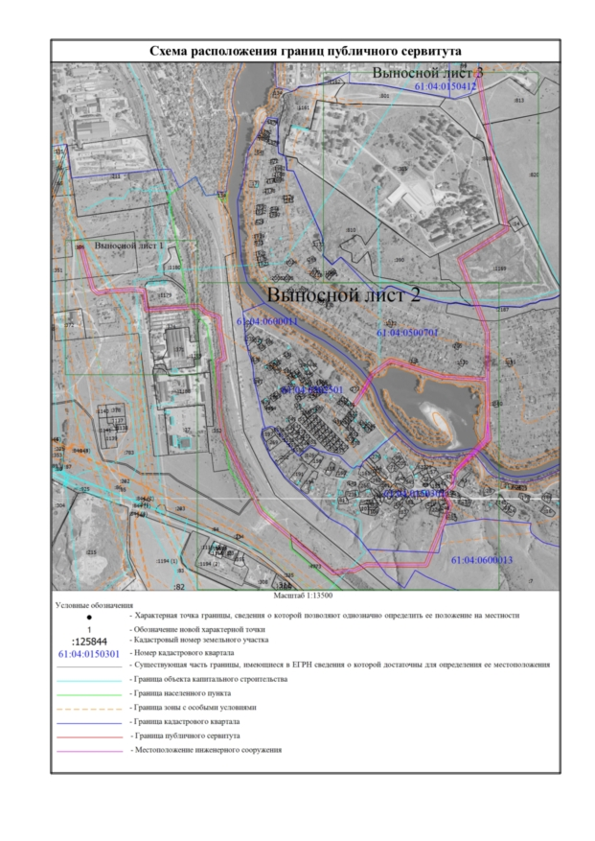
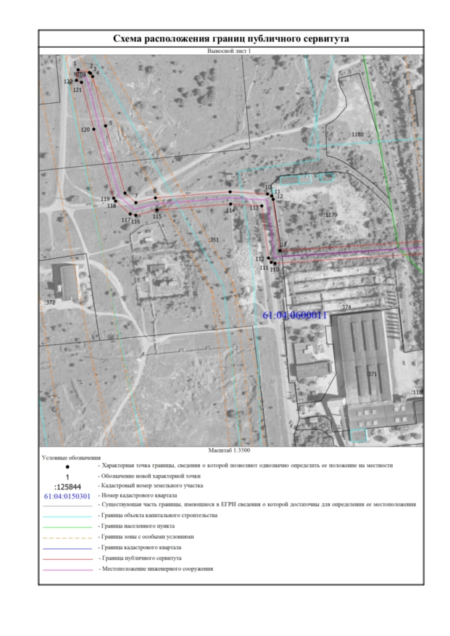
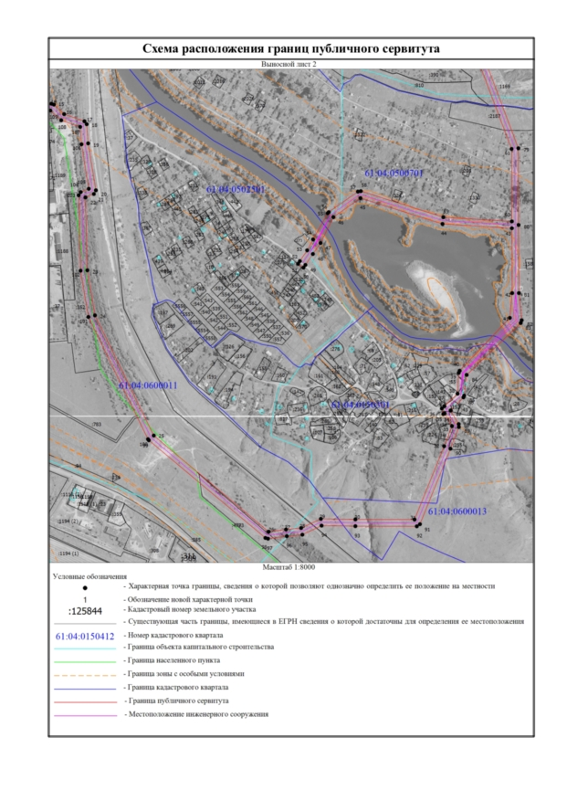
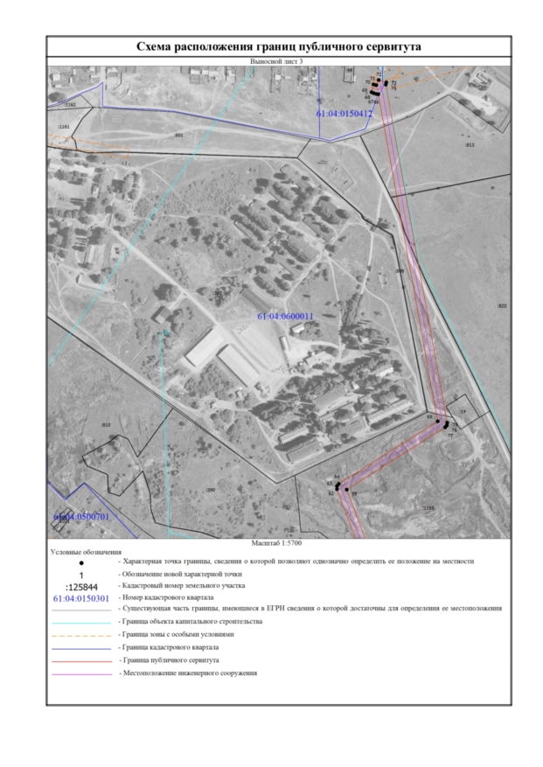

Текстовое описание местоположения границ
населенных пунктов, территориальных зон, особо охраняемых природных территорий, зон с особыми условиями использования территорий
Прохождение границы |  | Описание прохождения границы
от точки | до точки | Описание прохождения границы
1 | 2 | 3
1 | 2 | -
2 | 3 | -
3 | 4 | -
4 | 5 | -
5 | 6 | -
6 | 7 | -
7 | 8 | -
8 | 9 | -
9 | 10 | -
10 | 11 | -
11 | 12 | -
12 | 13 | -
13 | 14 | -
14 | 15 | -
15 | 16 | -
16 | 17 | -
17 | 18 | -
18 | 19 | -
19 | 20 | -
20 | 21 | -
21 | 22 | -
22 | 23 | -
23 | 24 | -
24 | 25 | -
25 | 26 | -
26 | 27 | -
27 | 28 | -
28 | 29 | -
29 | 30 | -
30 | 31 | -
31 | 32 | -
32 | 33 | -
33 | 34 | -
34 | 35 | -
35 | 36 | -
36 | 37 | -
Текстовое описание местоположения границ
населенных пунктов, территориальных зон, особо охраняемых природных территорий, зон с особыми условиями использования территорий
Прохождение границы |  | Описание прохождения границы
от точки | до точки | Описание прохождения границы
1 | 2 | 3
37 | 38 | -
38 | 39 | -
39 | 40 | -
40 | 41 | -
41 | 42 | -
42 | 43 | -
43 | 44 | -
44 | 45 | -
45 | 46 | -
46 | 47 | -
47 | 48 | -
48 | 49 | -
49 | 50 | -
50 | 51 | -
51 | 52 | -
52 | 53 | -
53 | 54 | -
54 | 55 | -
55 | 56 | -
56 | 57 | -
57 | 58 | -
58 | 59 | -
59 | 60 | -
60 | 61 | -
61 | 62 | -
62 | 63 | -
63 | 64 | -
64 | 65 | -
65 | 66 | -
66 | 67 | -
67 | 68 | -
68 | 69 | -
69 | 70 | -
70 | 71 | -
71 | 72 | -
72 | 73 | -
Текстовое описание местоположения границ
населенных пунктов, территориальных зон, особо охраняемых природных территорий, зон с особыми условиями использования территорий
Прохождение границы |  | Описание прохождения границы
от точки | до точки | Описание прохождения границы
1 | 2 | 3
73 | 74 | -
74 | 75 | -
75 | 76 | -
76 | 77 | -
77 | 78 | -
78 | 79 | -
79 | 80 | -
80 | 81 | -
81 | 82 | -
82 | 83 | -
83 | 84 | -
84 | 85 | -
85 | 86 | -
86 | 87 | -
87 | 88 | -
88 | 89 | -
89 | 90 | -
90 | 91 | -
91 | 92 | -
92 | 93 | -
93 | 94 | -
94 | 95 | -
95 | 96 | -
96 | 97 | -
97 | 98 | -
98 | 99 | -
99 | 100 | -
100 | 101 | -
101 | 102 | -
102 | 103 | -
103 | 104 | -
104 | 105 | -
105 | 106 | -
106 | 107 | -
107 | 108 | -
108 | 109 | -
Текстовое описание местоположения границ
населенных пунктов, территориальных зон, особо охраняемых природных территорий, зон с особыми условиями использования территорий
Прохождение границы |  | Описание прохождения границы
от точки | до точки | Описание прохождения границы
1 | 2 | 3
109 | 110 | -
110 | 111 | -
111 | 112 | -
112 | 113 | -
113 | 114 | -
114 | 115 | -
115 | 116 | -
116 | 117 | -
117 | 118 | -
118 | 119 | -
119 | 120 | -
120 | 121 | -
121 | 122 | -
122 | 1 | -


